C++选择题记录

**第一套**

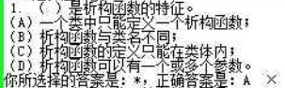

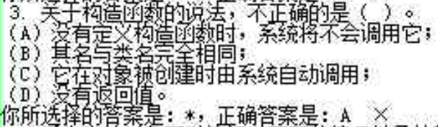

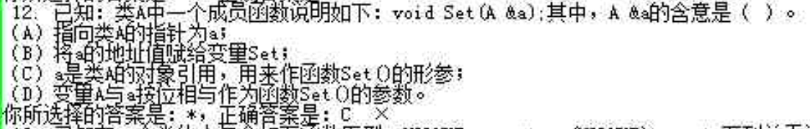

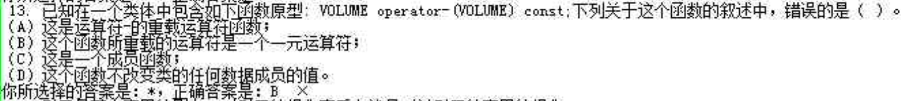

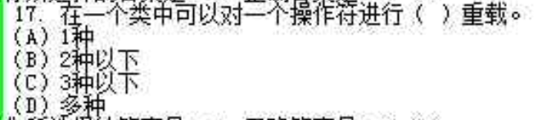

答案：多种

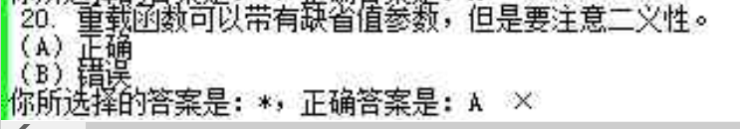

**第二套**

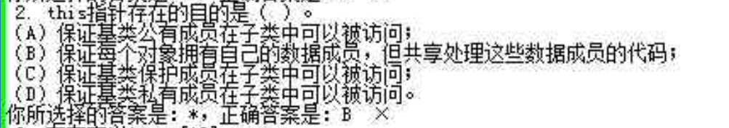

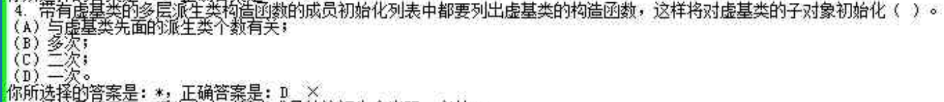

**重点**

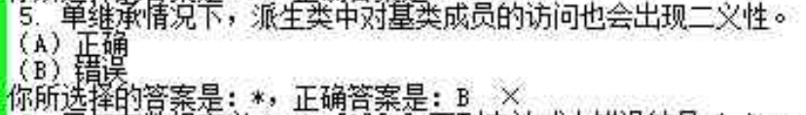

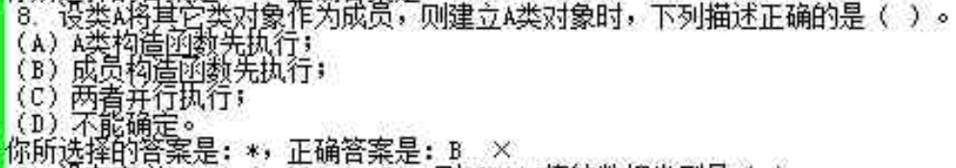

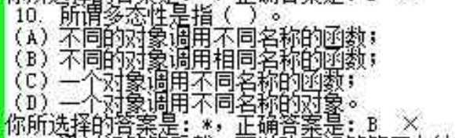

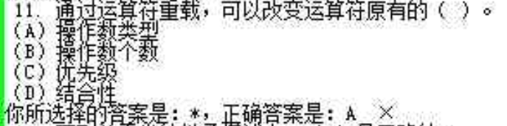

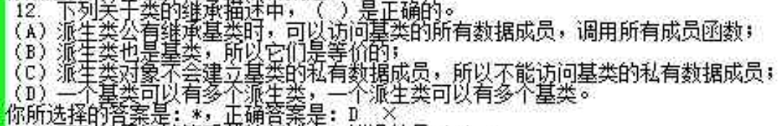

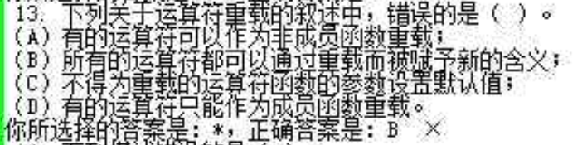

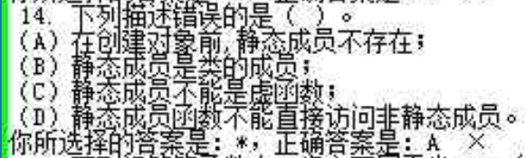

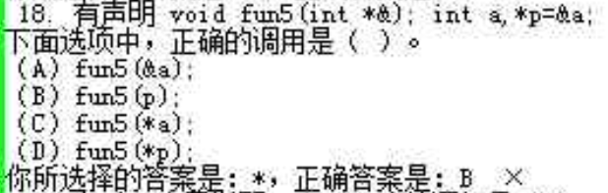

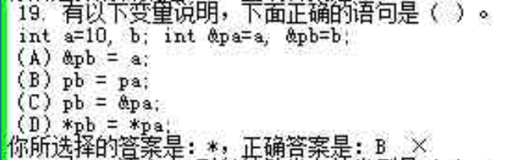

**第三套**

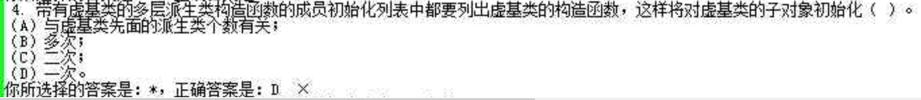

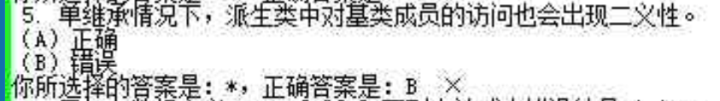

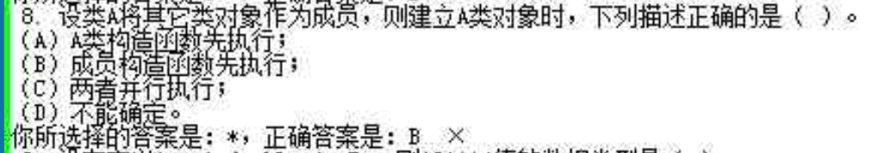

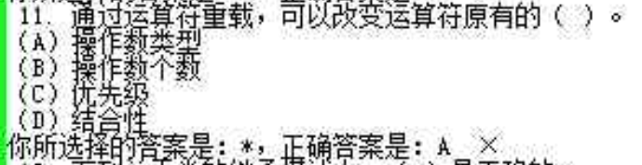

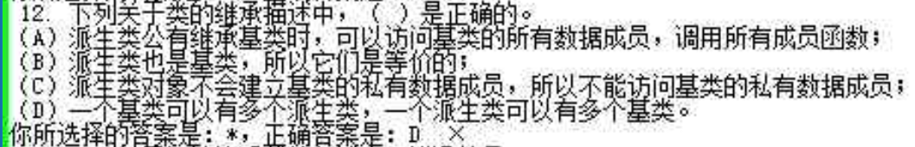

**第四套**

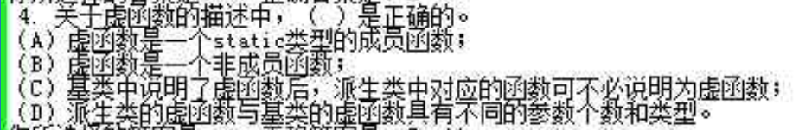

**A**

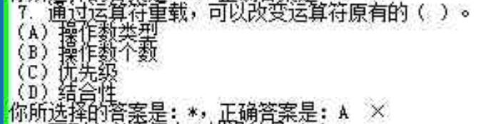

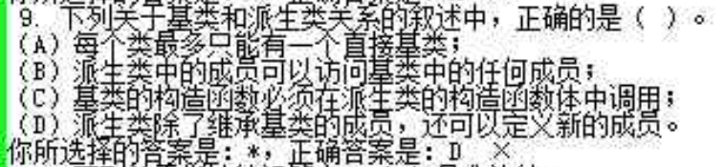

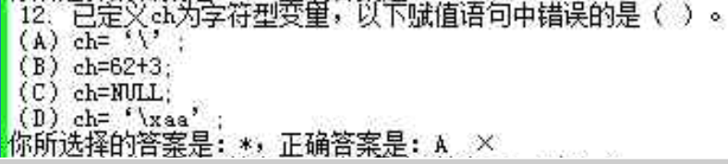

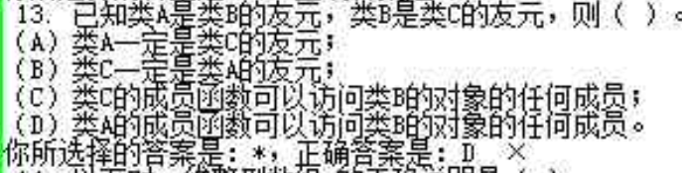

**重点**

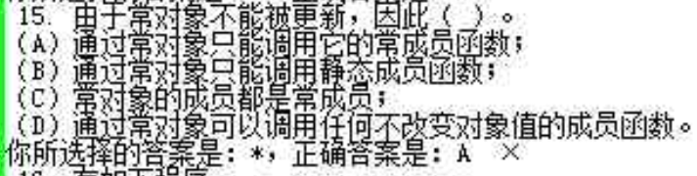

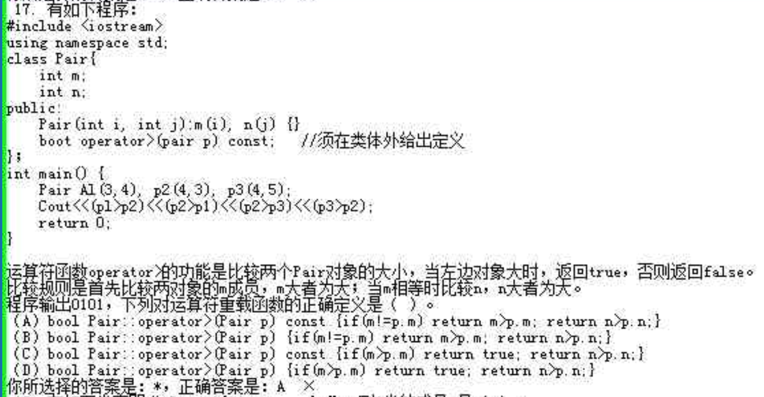

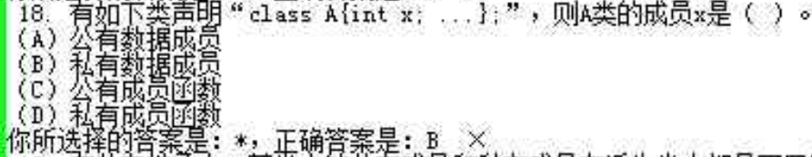

**第五套**

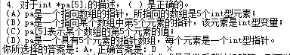

**重点**

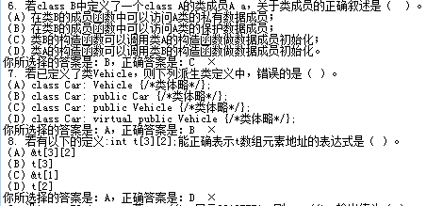

**重点**

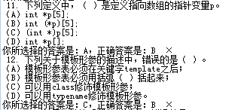

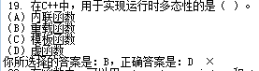

**第六套**

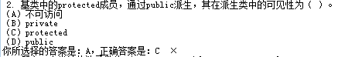

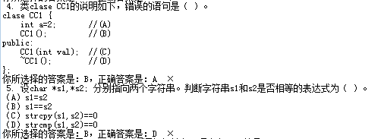

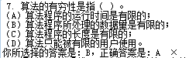

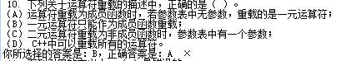

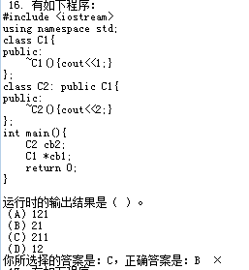

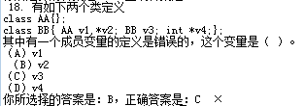

**第七套**

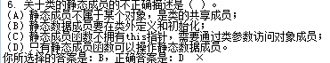

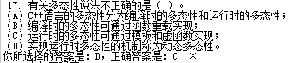

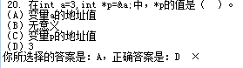

**第八套**

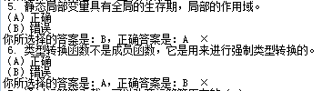

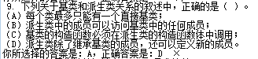

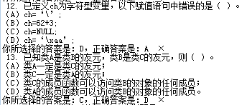

**第九套**

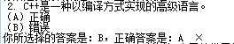

**重点**

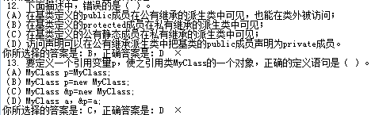

**第十套**

**重点**



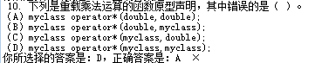

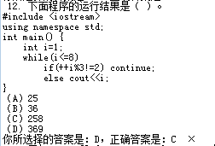

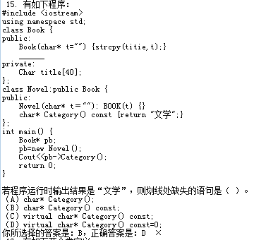

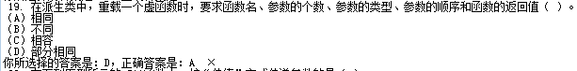

**第十一套**

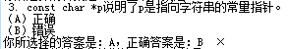

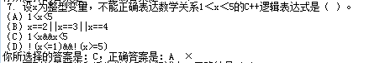

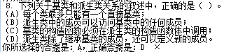

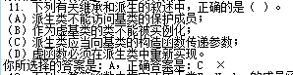

**重点**

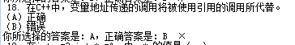

**第十二套**

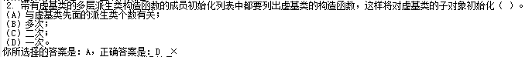

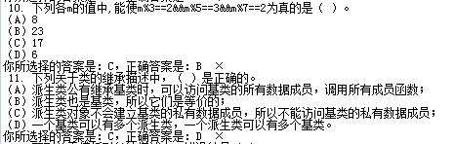

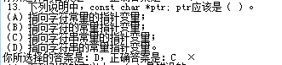

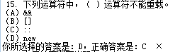

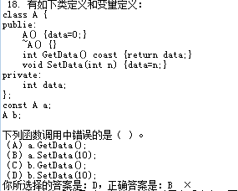

**第十三套**

**重点**

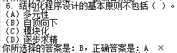

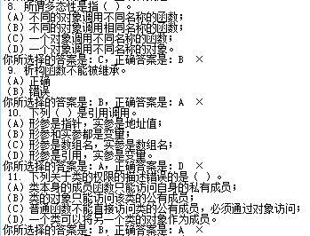

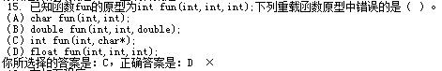

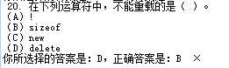

**第十四套**

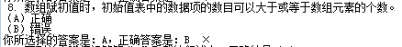

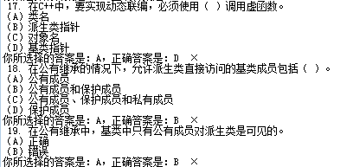

**第十五套**

**重点**

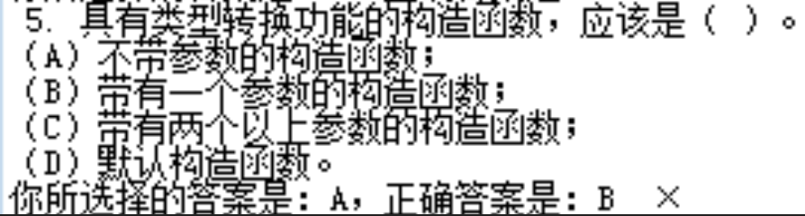

**重点**

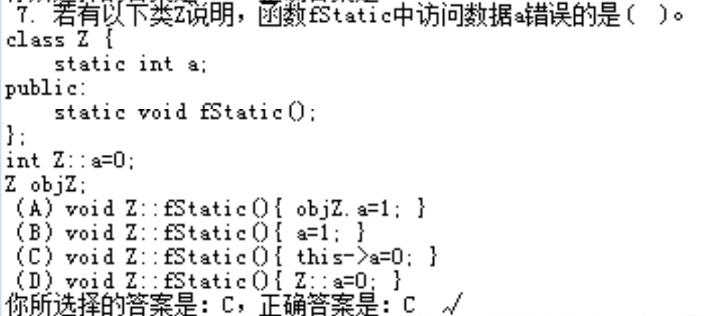

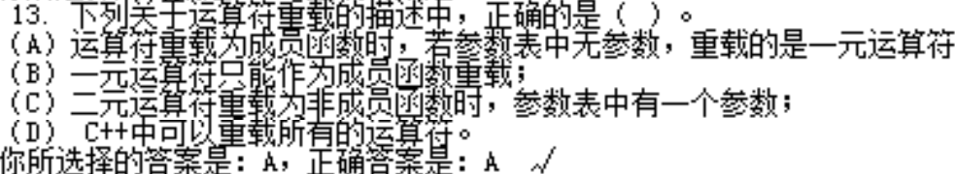

**重点**

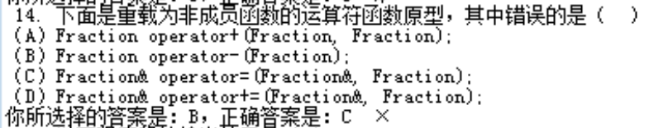

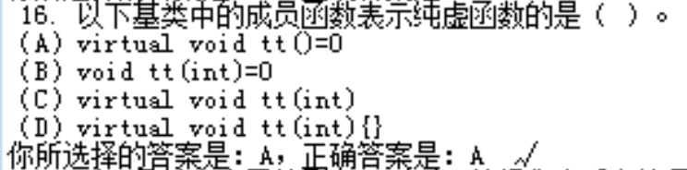

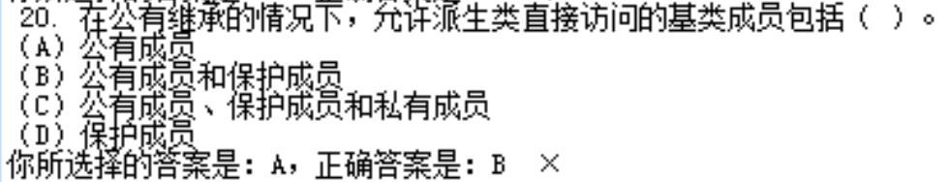

**第十六套**

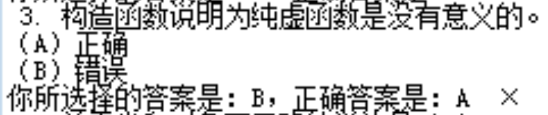

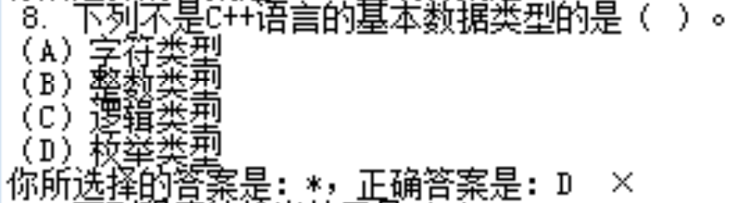

**重点**

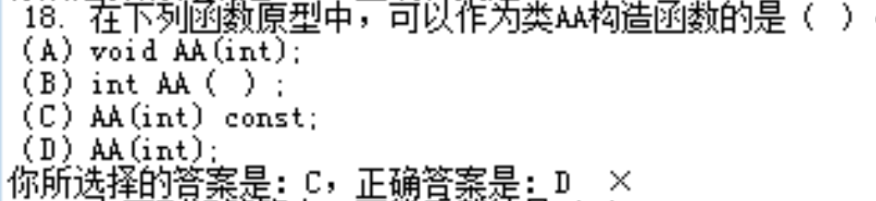

**第十七套**

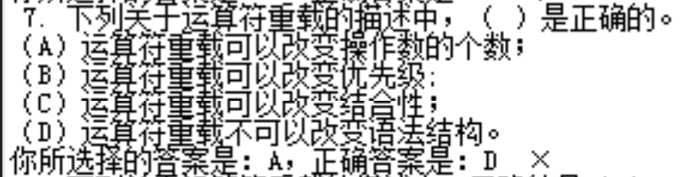

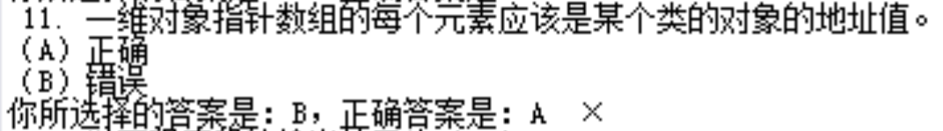

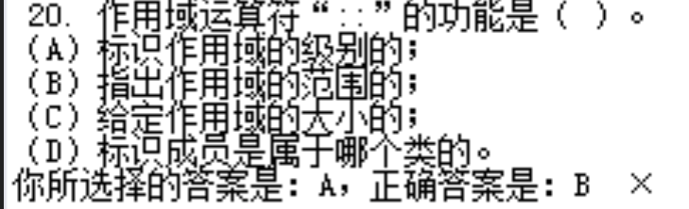

**第十八套**

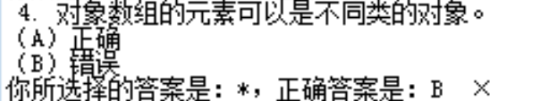

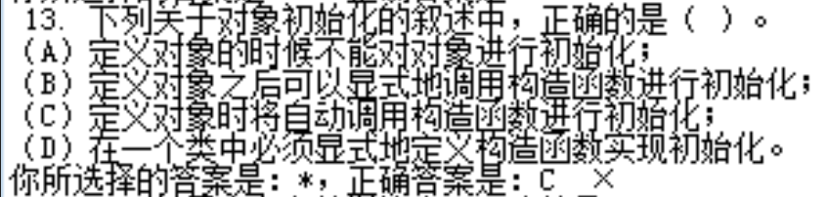

**重点**

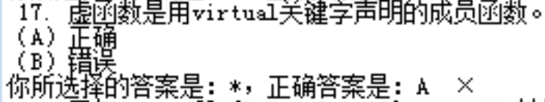

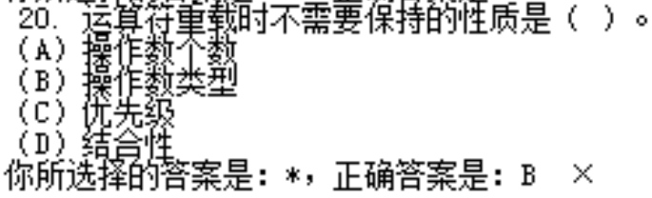

**第十九套**

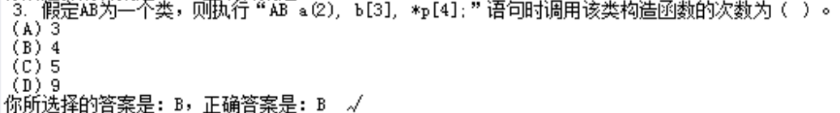

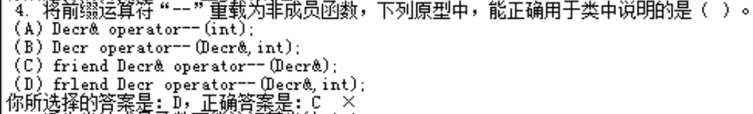

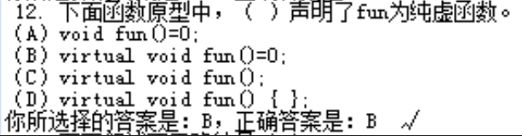

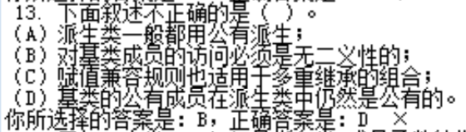

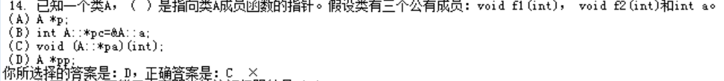

**重点**

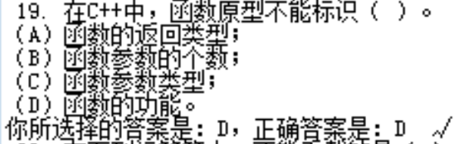

**第二十套**

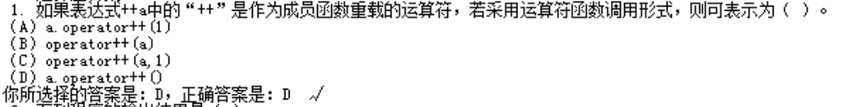

**重点**

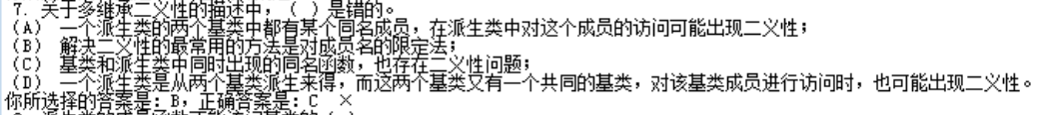

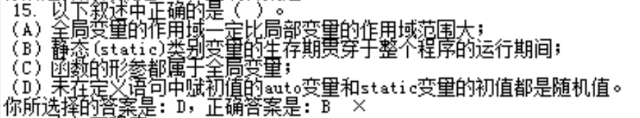

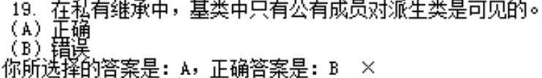

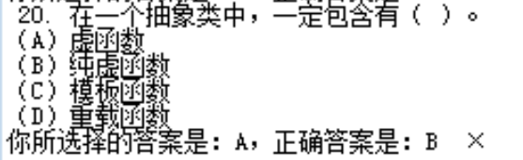

**第二十一套**

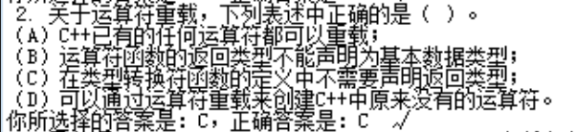

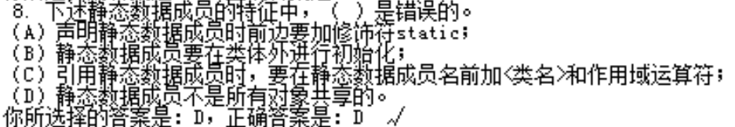

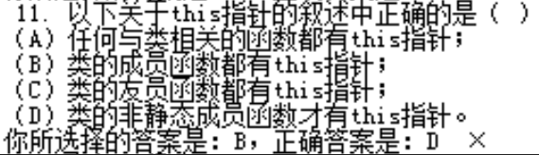

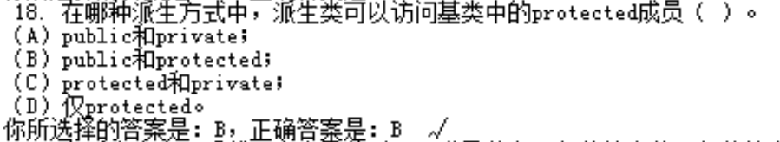

**第二十二套**

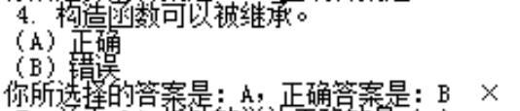

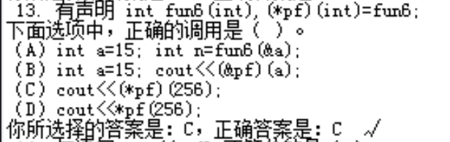



**第二十三套**

**重点**

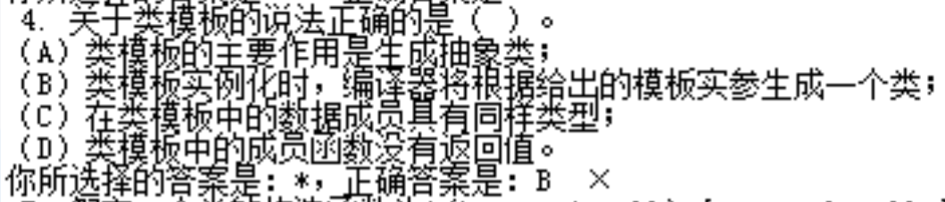

**第二十四套**

**重点**

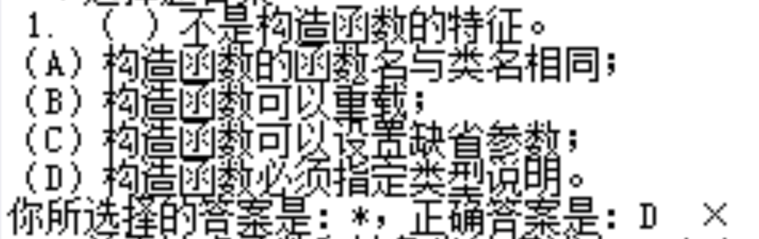

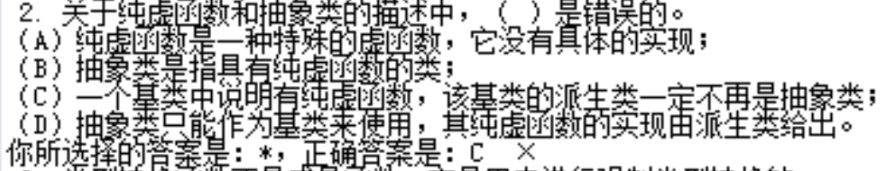

**重点**

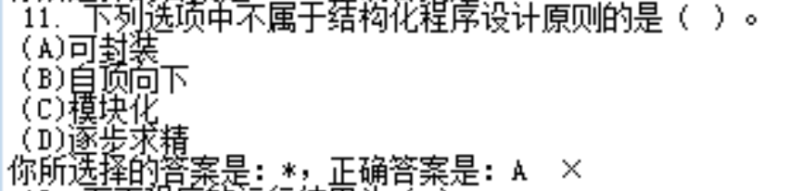

**重点**

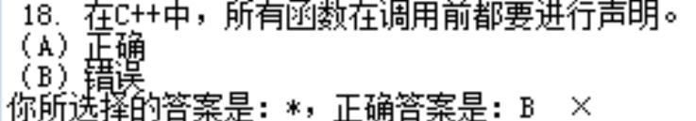

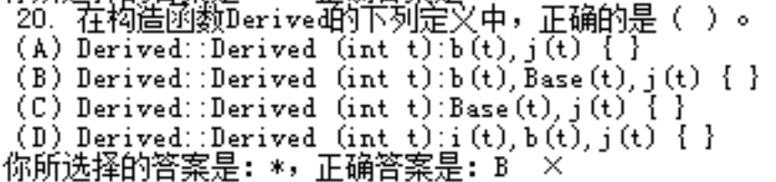

**第二十五套**

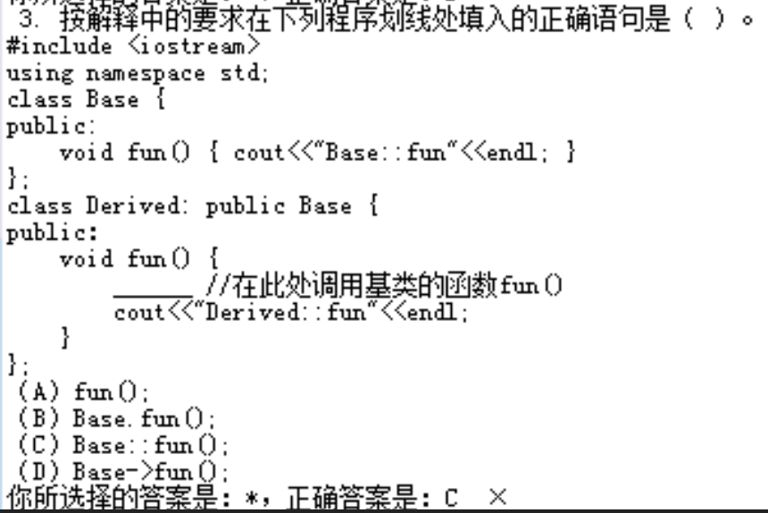

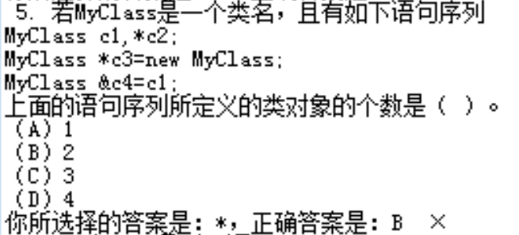

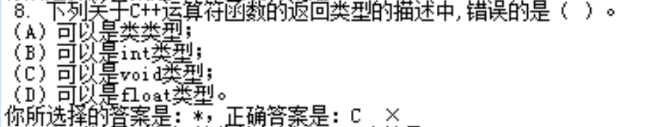

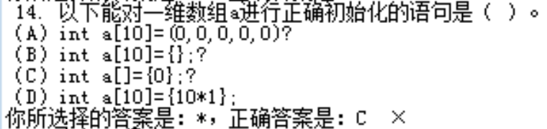

**第二十六套**

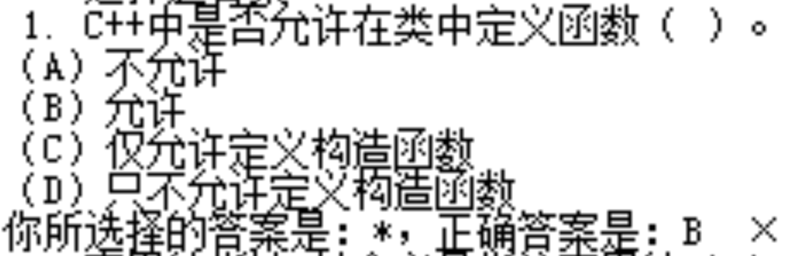

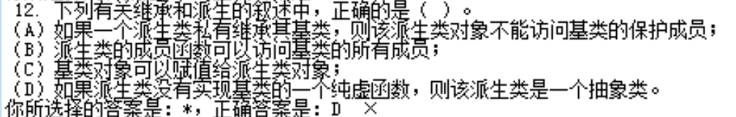

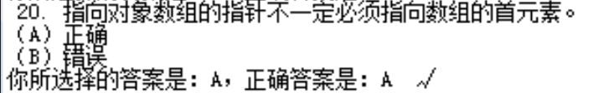

**第二十七套**









**第二十八套**













**第二十八套**







**第二十九套**







**第三十套**





**第三十一套**











**第三十二套**











**第三十三套**











**第三十三套**









**第三十四套**



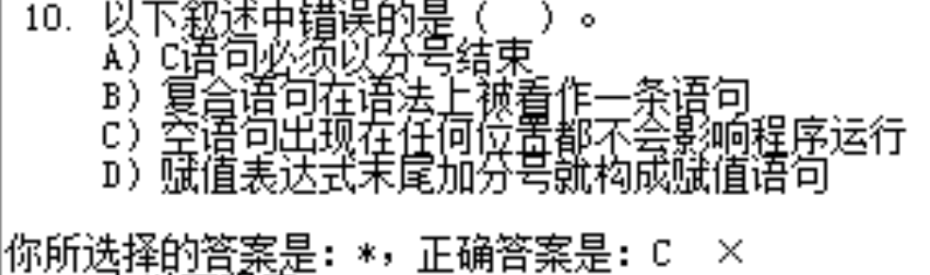



**第三十五套**

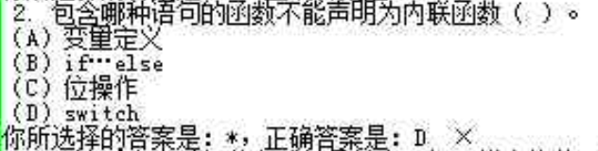

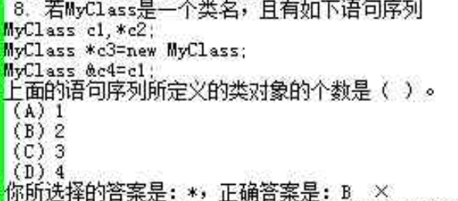

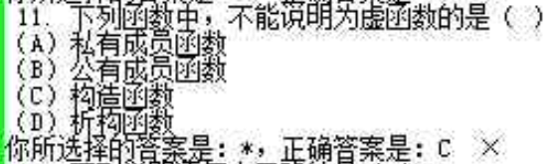

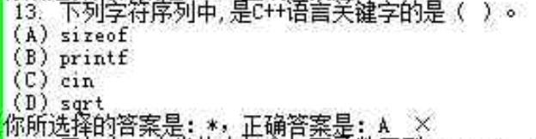

**第三十六套**

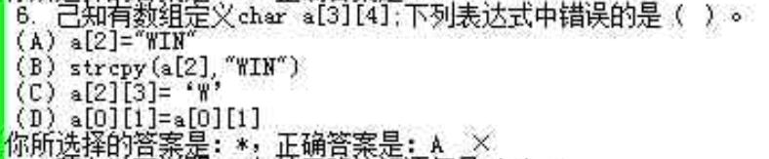

**第三十七套**

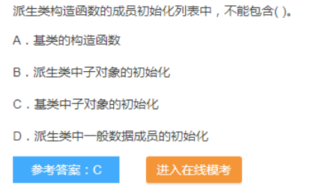

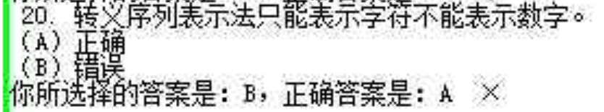

**第三十八套**

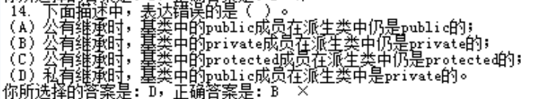

**第三十九套**